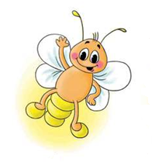
*Внимание! Во всех вопросах только один правильный ответ.
МЕЖДУНАРОДНЫЙ ИНТЕЛЛЕКТУАЛЬНЫЙ КОНКУРС «СВЕТЛЯЧОК»
«Азбука финансовой грамотности»

Фамилия, имя участника____________________________________________________________________________

Задание № 1. Вот загадка, дай ответ, знаешь слово или нет. Подчеркни отгадку.

ДЕНЬГИ КАПИТАЛ

ПРОЦЕНТЫ АКЦИИ

Задание № 2. Расшифруй ребус и узнай, как называются вещи, предметы, с помощью которых люди удовлетворяют свои потребности?
ТОВАР БАРТЕР

УСЛУГИ ИМУЩЕСТВО

Задание № 3. Натуральный обмен, при котором один товар обменивается
на другой без денежной оплаты, называется:

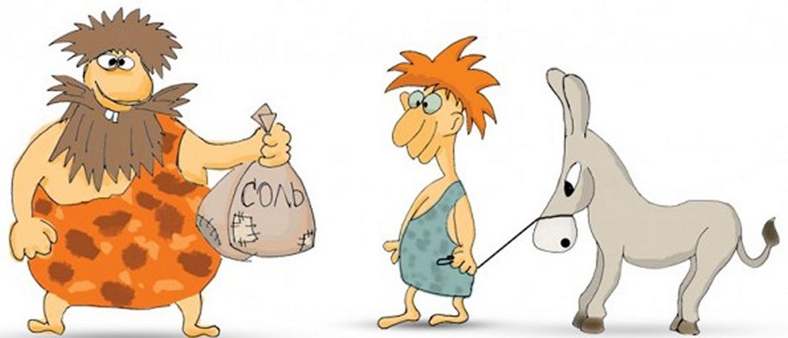
ТОВАР БАРТЕР

СДЕЛКА КОНТРАКТ

Задание № 4. Кто получает заработную плату? Раскрась.

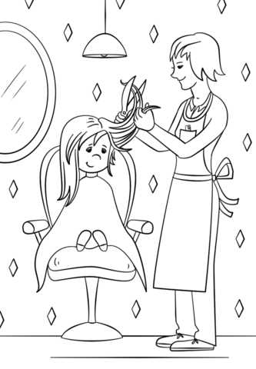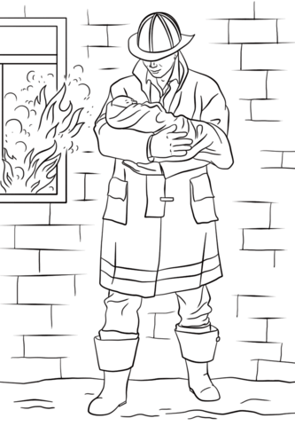

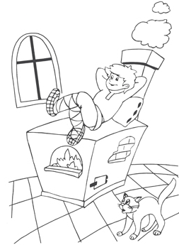

Задание № 5. Помоги мальчику добраться до сокровищ. Проведи карандашом точно по пунктиру, не отрывая при этом руки.
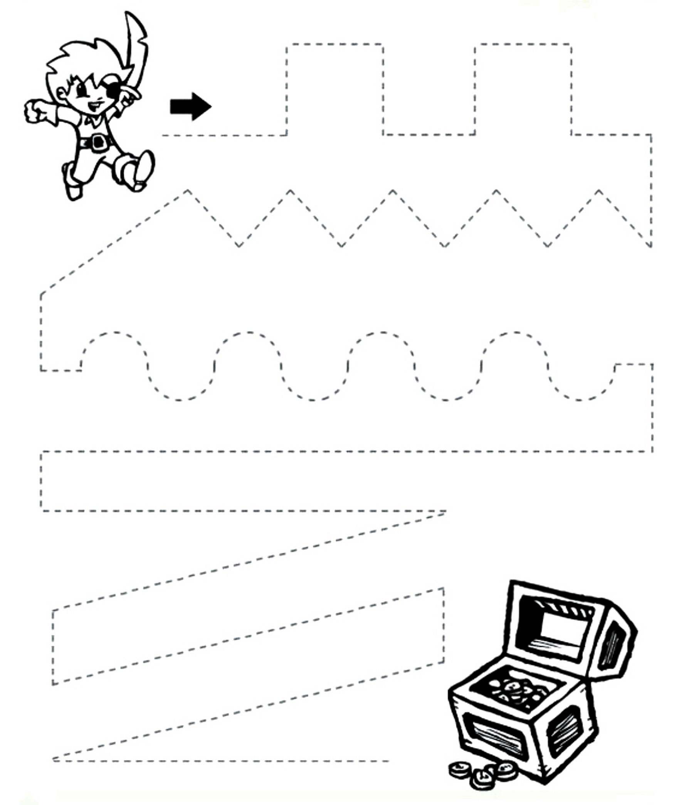

Задание № 6. Место, где люди могут совершать разные операции с деньгами, называется:
ТЕРМИНАЛ БИРЖА
БАНК БАНКОМАТ

Задание № 7. Поставь в квадратики номер ответа.
№ 1. Какая сказочная героиня нашла денежную единицу и сделала выгодную покупку к своим именинам?
№ 2. Какой сказочный персонаж периодически нёс золотые яйца?
№ 3. В какой сказке из-за своей жадности старуха осталась у разбитого корыта?
№ 4. Какая главная героиня приехала домой с сундуками золота, а её сестра на свиньях?






